lñINFORME DE SUPERVISIÓN PARA CONTRATOS DE PRESTACIÓN DE SERVICIOS PROFESIONALES Y DE APOYO A LA GESTIÓN

ESPACIO EXCLUSIVO PARA EL CONTRATISTA
Nombre del contratista | DAVID ESTEBAN CHAPARRO ORTIZ
Número de identificación | 1069054783 |  |  | Tipo de documento |  | Cedula de Ciudadanía
Número del contrato | 941 DEL 2021 |  |  | Pago número |  | 1 | de |  |  |  | 2
Período informado | Del 12 al 30 de Noviembre del 2021 |  |  | N° de Registro Presupuestal |  | RES- 2021003629 EXPEDIDO:11/11/2021
Cuenta bancaria - entidad: | 33506427318 Bancolombia |  |  |  |  | Corriente |  |  |  | Ahorros |  |  | X
Valor del pago | $ NOVECIENTOS NOVENTA Y TRES MIL SEISCIENTOS PESOS ($993.600)M/CTE
Fecha Acta Inicio | 12-11-2021 |  |  | Fecha de terminación vigencia inicial |  |  |  |  | 15/12/2021
Prórroga | SI |  | NO | X | Fecha de terminación prórroga |  |  |  |  |  |  | N/A
Adición | SI |  | NO | X | Valor adicionado |  |  |  |  |  |  | N/A
Suspensiones | SI |  | NO | X | Periodo de Terminación |  |  |  |  |  |  | N/A
OBJETO DEL CONTRATO: PRESTACIÓN DE SERVICIOS DE APOYO A LA GESTIÒN COMO FORMADOR DEPORTIVO Y RECREATIVO PARA EL DEPARTAMENTO DE CUNDINAMARCA EN EL MARCO DEL PLAN DE DESARROLLO “CUNDINAMARCA REGIÓN QUE PROGRESA”. PARA EL CUMPLIMIENTO DE LAS METAS DEL INSTITUTO DEPARTAMENTAL PARA LA RECREACION Y EL DEPORTE DE CUNDINAMARCA.
Obligaciones específicas: |  |  |  | Actividades realizadas:
1.Efectuar la organización, instrucción, planeación, dirección y realización de las actividades que se requieran para la consecución de mínimo 3 grupos de formación deportiva en el área y municipio asignados por el supervisor, el contratista será la persona responsable de adelantar y gestar los procesos de convocatoria e inscripción a los procesos de formación que lidera, para la iniciación, fundamentación y perfeccionamiento en el deporte, a través de medios de comunicación masivos, las Juntas de Acción Comunal, las Instituciones Educativas, Resguardos Indígenas, personas en condición de discapacidad, población diversa y demás comunidades |  |  |  | Realice el proceso de solicitud de la base de datos en compañía del director de deportes Cristian Delgado y el jefe de desarrollo Melissa Escobar de los niños que participaran en la escuela de formación del municipio de La Palma Cundinamarca para la inscripción  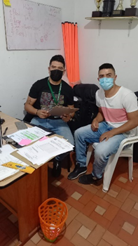
2. Posterior al acta de inicio se deberá presentar ante el respectivo supervisor el Plan de trabajo, teniendo 15 días calendario como término para dicha entrega, en donde se especifique horarios, sitios de práctica, y demás datos correspondientes. |  |  |  | Presente plan pedagógico y malla curricular) especificificando mis horarios de y sitios de entrenamientos.  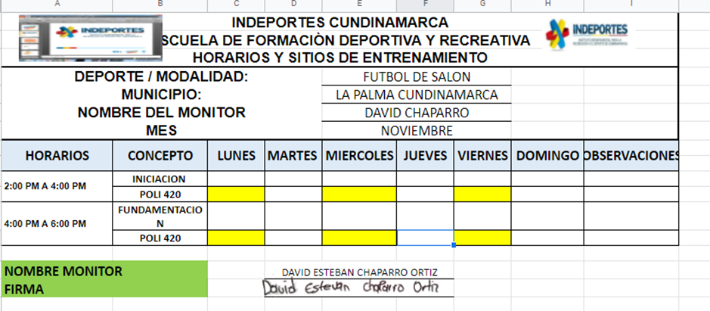
3. Tener una cobertura mínima de 20 personas por grupo o una cobertura global de 60 beneficiados activos como mínimo durante el mes en los 3 grupos, en caso de estar vigentes las medidas que restrinjan la movilidad, o que promuevan el aislamiento o distanciamiento físico, el contratista podrá disminuir la cobertura a 15 personas por grupo o una cobertura global de 45 beneficiados activos como mínimo durante el mes. |  |  |  | Logre tener una cobertura en el casco urbano de 2 grupos, teniendo un total de 42 niños, hasta la fecha con documentación requerida y sus respectivos permisos.  - 17 iniciación  - 25 fundamentación  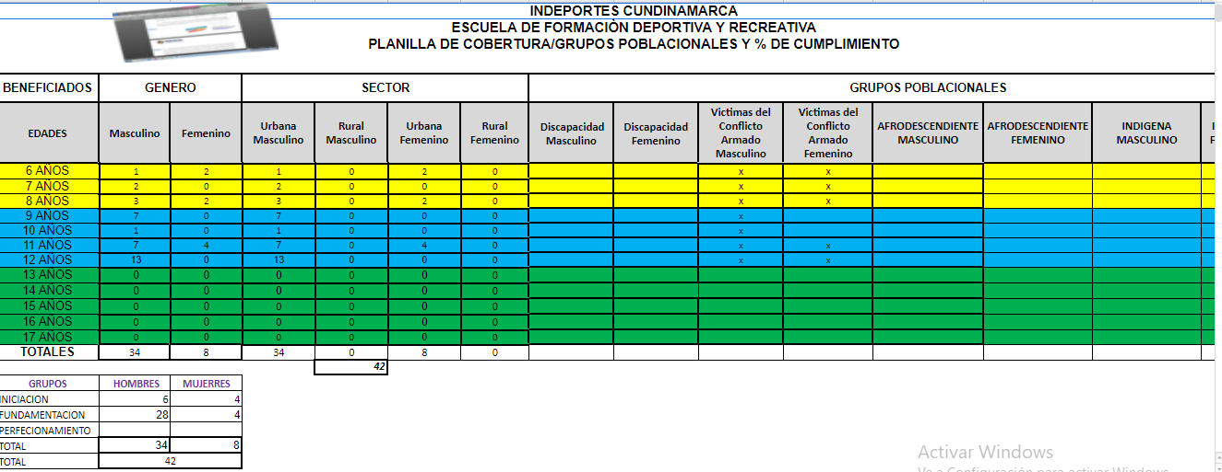
4. Preparar y ejecutar 9 sesiones de formacion a la semana, minimo 36 sesiones al mes, con las escuelas de formacion a cargo. Cada sesión estará compuestas por veinte (20) minutos de preparación, hora y treinta (1:30) minutos de formacion y diez (10) minutos de cierre, para un total de 2 horas como mínimo. El no cumplimiento en el número de sesiones señaladas dará como consecuencia que el pago acordado por el respectivo periodo se realice de manera proporcional a las sesiones efectivamente realizadas; en caso de que se restrinja la movilidad o que promuevan el aislamiento o distanciamiento físico, el contratista desarrollará 6 sesiones de formación a la semana, minimo 24 sesiones al mes, a través de la utilización de medios virtuales o medios de comunicación masivo, adoptando las estrategias pertinentes junto con el supervisor, teniendo en cuenta las necesidades de los municipios y conmutando, si es el caso, por actividades de recreación o actividad física. |  |  |  | Realice la preparación de las sesiones requeridas, 9 sesiones a la semana, 36 sesiones por mes, cumpliendo con los tiempos requeridos y sesiones señaladas con las escuelas de formación del municipio de la Palma en las siguientes fechas:  ·
5. Consolidar y actualizar la información a través de la plataforma o los medios que para tal fin Indeportes Cundinamarca tenga implementada para la inscripción, consentimiento informado y firmado por los padres o tutores de cada deportista, y demás información que se requiera. |  |  |  | Cargue los debidos consentimientos de los padres de familia para que los niños puedan participar en la escuela de formación de fútbol de salón en el municipio de La Palma Cundinamarca.  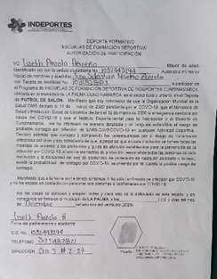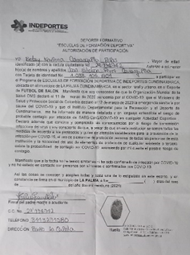
6. El contratista deberá tomar asistencia de los beneficiados por sesión realizada y soporte fotográfico conforme al formato dispuesto para ello y entrega en el respectivo informe mensual; la no entrega de esta evidencia ocasionará que no se contabilice como sesión realizada. En la evidencia se debe dejar constancia del buen uso y promoción de la imagen de INDEPORTES Cundinamarca. |  |  |  | Realice la toma de asistencia de los deportistas por sesión ejecutada y se toma los registros fotográficos solicitados  INICIACIACION  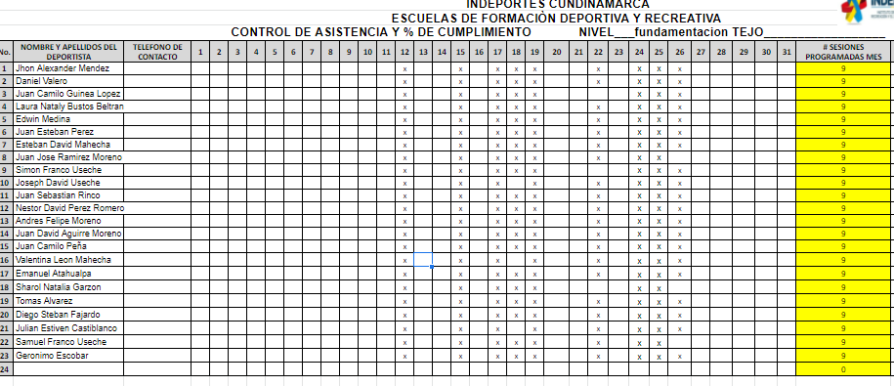  FUNDAMENTACION  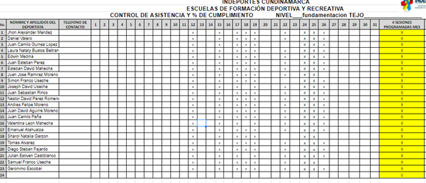
7. Presentar la planeación de las sesiones de clase antes del inicio de cada mes y hasta la finalización de su contrato al respectivo supervisor o persona delegada por la subgerencia técnica, la planeación diaria de clase describiendo en cada una de las partes de ella los objetivos, aspectos físicos, técnicos y evaluativos, así como los métodos empleados. |  |  |  | Realice la preparación de las sesiones requeridas, 9 sesiones a la semana, 36 sesiones por mes, cumpliendo con los tiempos requeridos y sesiones señaladas con las escuelas de formación del municipio de Paime en las siguientes fechas:  •Iniciación  Iniciación  De 02:00 a 4:00 pm  Fechas  17,19,22,24,26 y 29  · Fundamentación  De 04:00 a 6:00 pm  fechas  17,19,22,24,26 y 29
8 Presentar ante el Supervisor las evaluaciones que le realice a los grupos de alumnos a su cargo, de acuerdo con los manuales y formatos que le sean entregados; las cuales estarán establecidos en el cronograma general, los resultados obtenidos deberán ser entregados junto con el informe del respectivo periodo y un consolidado en el informe final. |  |  |  | acordadas según cronograma de elaboración de pruebas para escuelas de formación deportiva del año 2021.  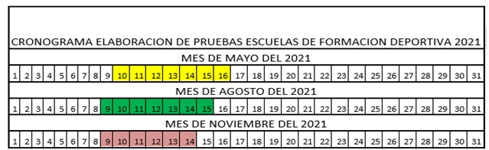  .  Realicé las evaluaciones y actividades pendientes por ejecutar, acordadas según cronograma de elaboración de pruebas para escuelas de formación deportiva del año 2021 que se dieron a cabo la semana del 9 al 15 de noviembre con la participación de 42 niños, adolescentes y jóvenes del grupo poblacional que maneja la escuela de formación de futbol de salón del municipio de la Palma para dicho mes.  Se observó en los resultados de las medidas antropométricas y protocolo de pruebas físicas de los deportistas de la escuela de formación de futbol de salón de los niveles de iniciación, fundamentación que nos brindó una importante herramienta a los formadores para llevar un control y evaluación de las cargas aplicadas con mayor rigor y la objetividad al agrupar los deportistas en diferentes escalas según el resultado obtenido, esto con el fin de cumplir objetivos para poder llegar a conclusiones precisas y recomendaciones que sirvan para la importancia de nuestro deporte el futbol sala.
9. El contratista deberá entregar certificación por parte del organismo deportivo municipal en donde conste la realización de actividades mensuales relacionadas con las obligaciones contractuales en el municipio asignado. |  |  |  | Entregue la certificación del municipio de la directora TANIA MELISA ESCOBAR.  as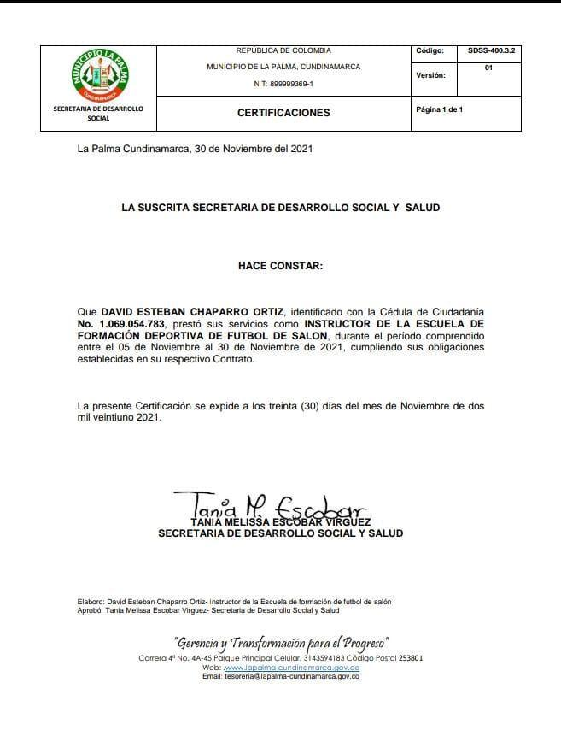
10. Desarrollar dos eventos de carácter municipal, de manera presencial o virtual teniendo en cuenta las medidas adoptadas por las autoridades territoriales en materia de aislamiento preventivo obligatorio de cara a conjurar la crisis generada por la COVID 19. Uno de estos eventos deberá encaminarse a la respectiva disciplina deportiva y el otro a actividades recreativas según las fechas indicadas por la subgerencia técnica. |  |  |  | Desarrolle intercambio deportivo de futbol contra el municipio de Caparrapi el día jueves 25 de noviembre en el municipio de la Palma donde participaron 20 niños de iniciación y 22 niños de fundamentación por parte de la escuela de futbol de la palma y de la escuela de futbol de caparrapi participaron 22 niños de iniciación y 20 de fundamentación donde se logró cumplir las actividades propuestas.  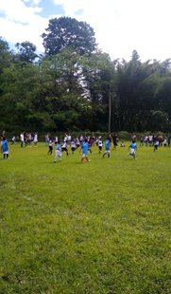
11. Consolidar y presentar mensualmente con el informe de supervisión un logro o actividad que deba ser resaltado, en el formato establecido por Indeportes Cundinamarca. |  |  |  | FORTALECER EL RESPETO Y COMPAÑERISMO EN LOS NIÑOS Y NIÑAS QUE HACEN PARTE DE LA ESCUELA DE FORMACION DE FUTSAL.  Al iniciar a trabajar y a compartir con los grupos de niños de iniciación y fundamentación se dio a conocer la falta de compañerismo y respeto y por medio de las diferentes actividades se pudo lograr que los niños y niñas hasta la fecha de hoy han fortalecido entre ellos el respeto y el compañerismo ya que todos se bridan respeto y lograron tener un gran compañerismo.
12. Cumplir e implementar los protocolos de bioseguridad emitidos por las autoridades competentes para evitar el contagio y propagación del virus COVID-19 o relacionados, así como disponer de los elementos de autocuidado necesarios para cumplir con las obligaciones contractuales de forma habitual o por medios alternos. |  |  |  | Cumplí con la obligación de acuerdo a los protocolos de bioseguridad que maneja el municipio frente al COVID 19, utilizando tapabocas y aplicando alcohol antes y después de cada entrenamiento.
13. Asistir a las diferentes reuniones y capacitaciones convocadas por el Supervisor o la Subgerencia Técnica, al igual que apoyar la realización de los eventos que INDEPORTES Cundinamarca programe y requiera su apoyo o participación. |  |  |  | Asistí a la reunión de presentación con mi supervisor el día 12 de noviembre.  Asistí a la reunión del día 26 de noviembre, Seminario Virtual de Karate.  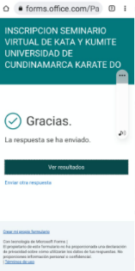
14. Apoyar el componente de actividad física y recreación en las diferentes actividades que realicen los fines de semana en los municipios asignados por la Subgerencia Técnica. |  |  |  | El dia 30 de noviembre del 2021 Realice acompañamiento en las actividades propuestas de la alcaldia en la celebracion del dia del adulto mallor donde con 4 compañeros les isimos unas actividad de diferentes ejercicios donde partisiparon 84 adultos mayores de 60 años.  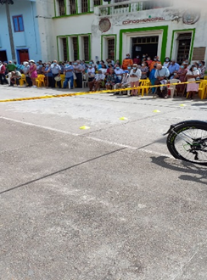
15. Realizar la entrega al supervisor del contrato los documentos, estudios y demás productos elaborados durante la ejecución a través de un informe final, en formato digital y modificable. |  |  |  | Entregue el informe mensual, cuenta de cobro a la gestora de la provincia del Rionegro del mes de noviembre del 2021.
En calidad de contratista indico que las obligaciones con el sistema Seguridad social, salud y pensiones se han efectuado de la siguiente manera
Periodo | IBC | Salud | Pensión | ARL | Planilla
noviembre | 908.526 | CERTIFICADO | CERTIFICADO | CERTIFICADO | N/A
Totales | 908.526 | N/A | N/A | N/A | N/A

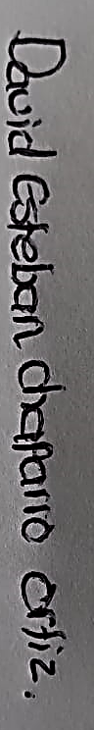

DAVID ESTEBAN CHAPARRO ORTIZ
CC. 1069054783

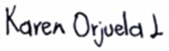

APOYO A LA SUPERVISION
KAREN LORENA ORJUELA LUNA

ESPACIO EXCLUSIVO PARA EL SUPERVISOR
Nombre del (la) supervisor(a): | LUZ DARY RUSINQUE
Cargo Supervisor(a): | TECNICO OPERATIVO
APOYO A LA SUPERVISION | KAREN LORENA ORJUELA LUNA
CARGO | GESTORA PROVINCIA DEL RIONEGRO
Observaciones del supervisor(a):
Por lo anterior, y en mi calidad de Supervisor del Contrato de Prestación de servicios N° 941 -2021 y teniendo en cuenta el desarrollo de las actividades contenidas durante el periodo comprendido entre 12//11/2021 al 30/11/2021 considero pertinente y viable realizar el Giro novecientos noventa y tres mil pesos $993.600 M/CTE. a la cuenta de ahorros No. 33506427318 Bancolombia

En calidad de supervisor(a) del presente contrato de prestación de servicios dejo constancia que el pago de aportes al sistema de seguridad social se efectúa bajo la responsabilidad exclusiva del contratista de conformidad con el artículo 3.2.7.4 del decreto 1273 de 2018 el cual indica que “(…)estará a cargo del contratista el pago de los aportes al sistema de seguridad social integral y los intereses moratorios a que hubiere lugar; en estos eventos excepcionales, el contratista deberá acreditar al contratante el pago del periodo correspondiente.(…)”en tal sentido, dejo constancia que se efectuó la revisión de los soportes relacionados en el informe del contratista en especial los concernientes al pago de aportes al sistema de seguridad social teniendo presente que se efectuó la revisión mes vencido, de acuerdo con los lineamientos impartidos en la circular 005 de 2021, expedida por la Subgerencia Administrativa y Financiera del Instituto Departamental para la Recreación y el Deporte de Cundinamarca.
ESTADO FINANCIERO
VALOR TOTAL DEL CONTRATO |  |  | $4.968.000
CONCEPTO | PERIODO | VALOR A PAGAR | SALDO POR EJECUTAR
Pago 01 | 12/11/2021 al 30/11/2021 | $ 993.600 | $3.974,400

El supervisor certifica que el contratista cumplió a satisfacción y dentro de los términos contractuales con todas las obligaciones establecidas en el periodo informado.
Igualmente certifica que el contratista dio cumplimiento con las disposiciones legales vigentes sobre el régimen de seguridad social y cumplió con los aportes de salud, pensión y ARL.
Revisado y aprobado para pago: | SI | X | NO
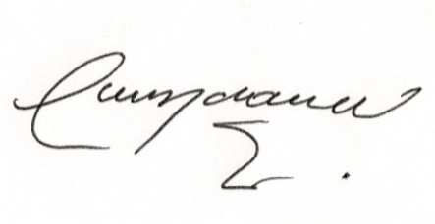

LUZ DARY RUSINQUE
SUPERVISOR

